**ДИСТАНЦИОННОЕ ОБУЧЕНИЕ В СРЕДНЕЙ ГРУППЕ (1)**

**Подготовила: инструктор по физической культуре Третьякова О. В**

**20.04.20 г.**

**Утренняя зарядка по музыку. Видео для детей с движениями.**

**Яндекс. Видео.**

**«Мульт-зарядка с 5 пандами».**

**22.04.20 г.**

**Физическая культура. Комплексы упражнений для детей среднего дошкольного возраста. Упражнения с кубиками:**

1.И. п.-стойка ноги на ширине ступни, кубики в обеих руках внизу. 1-кубики в стороны; 2-кубики вверх; 3-кубики в стороны; 4-исходное положение (5-6 раз).

2.И. п.-стойка ноги на ширине ступни, кубики в согнутых руках у плеч.1-присесть, положить кубики на пол; 2-встать, руки на пояс; 3-присесть, взять кубики; 4-вернуться в исходное положение (4-6 раз).

3.И. п.-стойка ноги на ширине плеч, кубики в согнутых руках у плеч. 1-2-поворот вправо (влево), отвести правую руку в сторону; 3-4-вернуться в исходное положение (6 раз).

4.И. п.-сидя ноги врозь, кубики у плеч. 1-наклон вперёд, положить кубики у носков ног; 2-выпрямиться, руки на пояс; 3-наклониться, взять кубики; 4-вернуться в исходное положение (4-5 раз).

5.И. п.-стойка ноги слегка расставлены, руки произвольно, кубики на полу. Прыжки вокруг кубиков в обе стороны.

**Интернет-ресурс:**

**nsportal.ru**

**24.04.20 г.**

**Физическая культура в картинках в стихах.**

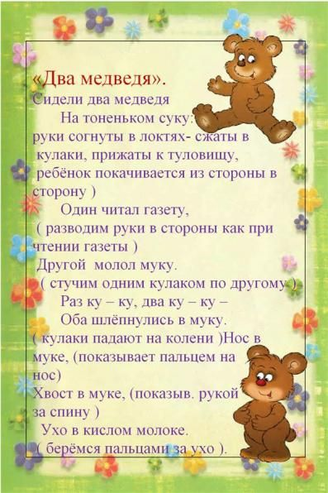

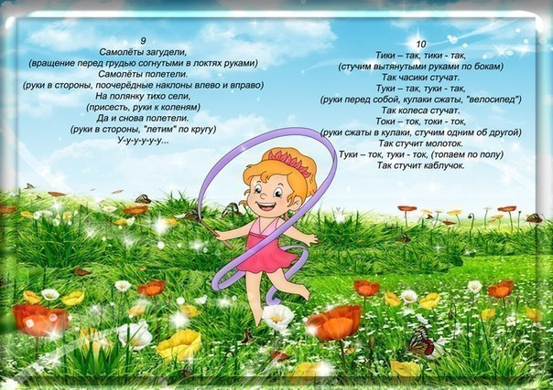

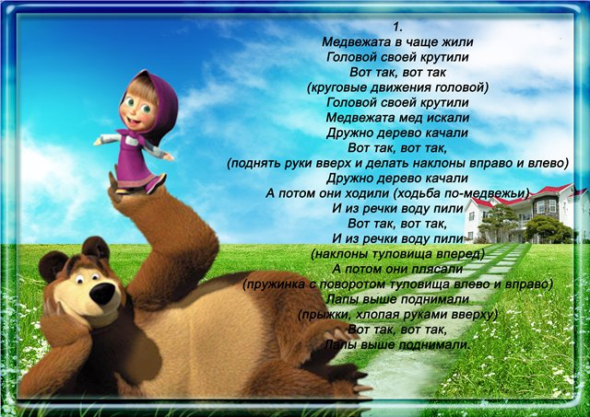

**Интернет-ресурс:**

**Яндекс. Картинки.**